Vejledning i tilbagetrækning af administration til 3 part
Fase | Beskrivelse | Sensum Bosted
Åben | Klik på medicinkort | 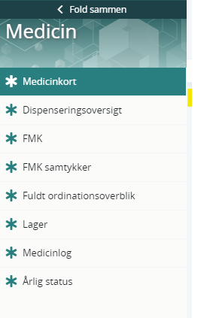
 | Den medicin der er udleveret til tredje part er markeret med grøn | 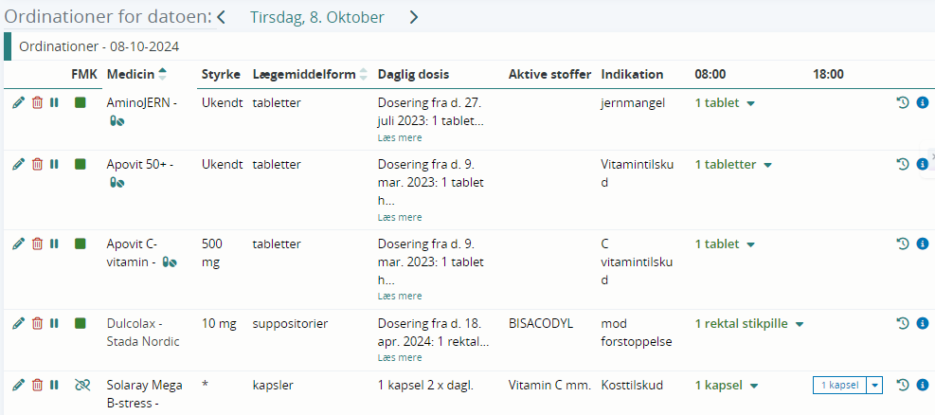
 | Klik på dispenseringsoversigt i venstre side lige under medicinkort | 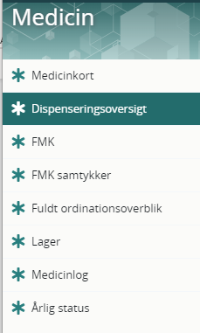
 | Klik på præparatet | 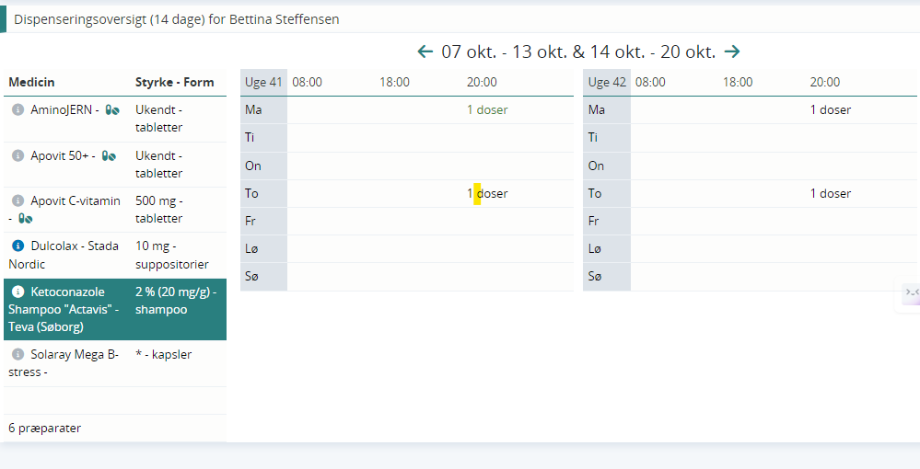
 | Klik på administrering for tredjepart øverst til højre | 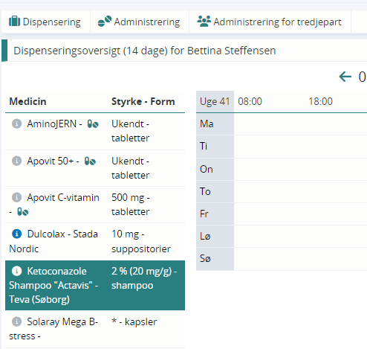
 | Klik på de doser/tabletter som du ønsker at trække administrationen tilbage på. | 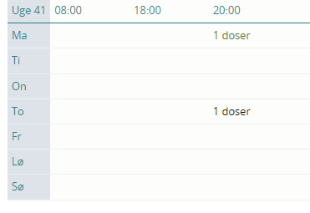
 | Klik på kontroller og tæl tabeletterne i æsken der er retuneret og sikre dig at antal stemmer | 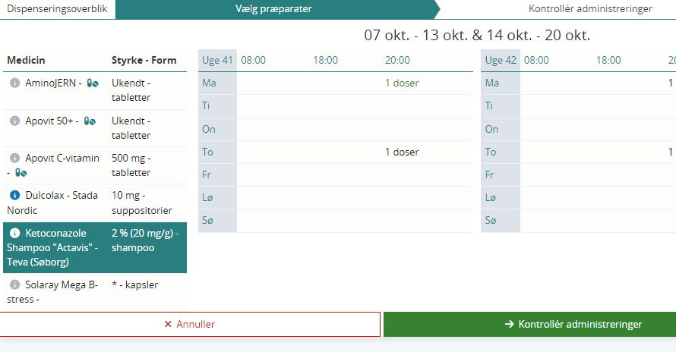
 | Klik på Gem og tilbagetrækning af administration til tredje part er gennemført

